2026 FUTBOL TURNUVASI
Halı Saha : Maçlar TSE Halı Saha- Çayırova’da gerçekleştirilecektir.

Kura Çekimi: Turnuvaya katılan takım sayısı belli olduktan sonra grupların oluşturulması için kura çekilişi yapılacaktır. Kura çekiliş tarihini önceden takımlara haber verilecektir.

Fikstürün Belirlenmesi: Kura çekimi tamamlandıktan sonra fikstür oluşturulacak olup katılımcılar ile önceden paylaşılacaktır. Aynı firmadan 1’ den fazla takım katılması durumunda gruplardan ayrı olacak şekilde fikstür oluşturulacaktır.

Maç Gün Ve Saatlerin Belirlenmesi : Kura çekimi ve fikstür tamamlandıktan sonra Maç gün ve saatleri belirlenecektir. Herhangi bir sebepten dolayı maç gün ve saatlerinde değişiklik yapma hakkı TOSB ‘ a aittir. Değişiklik takımlara önceden haber verilecektir.

KATILIM ŞARTLARI :

- Sadece TOSB’ da faaliyet gösteren firmaların çalışanları turnuvaya katılabilirler.

- Turnuva Esame listesinde her sporcunun en son 6 ay önce çekilmiş resimleri olması gerekmektedir.

- Turnuvaya katılan firmalar, takımlarının SGK Hizmet dökümlerini bildirmesi gerekmektedir.

- Turnuvaya katılan firmalar, takımlarındaki oyuncuların, sağlık durumlarının turnuvaya katılmaya uygun olduğunu bildirmek zorundadır. Maçlar sırasında sahada görevli bir ambulans hazır bulundurulacaktır.

- Takımlarda sorumlu bir kişi belirlenmesi gerekmektedir. (Turnuvada takım ile ilgili iletişimin sağlanması için.)

OYUN KURALLARI

- Bir oyuncunun giymek zorunda olduğu temel giysi ve gereçler; Kollu bir forma veya tişört - şort, çorap, tekmelik ve futbol ayakkabısıdır.

- Metal veya plastik çivili ayakkabılar yasaktır. Bu kurala uymayan oyuncular oynatılmayacak olup üç kez tespiti durumunda ihraç edileceklerdir.

- Tekmelik takmak zorunludur. Kısa tekmelik, Çocuk tekmeliği, Kağıt koymak, Naylon sarmak yasaktır. Bu kurala uymayan oyuncular oynatılmayacak olup üç kez tespiti durumunda ihraç edileceklerdir.

- Takımların kendilerine ait forma renkleri aynı olması zorunludur. Formalarda sporcu isimlerinin ve numaralarının tam olarak görünür şekilde yazılı olması gerekmektedir.

- Turnuvaya 2 veya daha fazla takımla katılan firmalar, takımlar arasında oyuncu değişikliği yapamazlar. Tespiti durumunda takım turnuvadan ihraç edilecektir.

- Takımın veya sporcuların başka branşlar veya başka turnuvalarda da katılımı olması sadece kendilerini ve takımlarını bağlayıcıdır, bu sebepten ötürü fikstürde herhangi bir değişiklik söz konusu olmayacaktır.

- Takımlar 6 Oyuncu + 1 Kaleci + 8 Yedek toplamda 15 kişilik olacaktır. İşten ayrılma, Sakatlık, İş seyahati gibi durumlardan dolayı turnuva öncesinden liste tam olarak hazırlanmalıdır.

- Turnuva komitesine özürlü bir sebep sunulması ve komitenin kabul etmesi durumunda turnuva boyunca her takımın iki oyuncu değiştirme hakkı bulunmaktadır. (İşten ayrılma, Sakatlık, İş seyahati)

- Takım kadrosu dışında oyuncu tespiti durumunda hükmen mağlup sayılacaktır. Bir daha tespiti durumunda takım turnuvadan ihraç edilecektir.

- Rakibini yenen takım 3 puan, berabere kalan takımlar ise 1 puan alacaktır. Puan durumu aynı olan takımların genel averajına bakılacaktır. Puanları ve genel averajları eşit ise kendi aralarındaki averaja bakılacaktır. Takımlar arasındaki averajda da eşitlik varsa sarı kart ve kırmızı kart sayısına bakılacaktır.

- Bir maçta takımın toplam 4 oyuncu değiştirme hakkı olmakla beraber, çıkan oyuncu tekrar oyuna giremez

- Her maçın süresi 50 dakikadır. Maçın sakatlık veya başka bir sebepten ötürü durmasından dolayı maç süresinde uzatma kesinlikle yoktur. (25 dakikalık 2 devre, 5 dakika devre arası ve 5 dakika ısınma).

- Oyun içinde hakeme haber vermek kaydıyla oyuncu kaleye, kaleci oyuna, formalarını değiştirerek geçebilir
.
- Maçına eksik oyuncu ile gelen takım en az 1 kaleci, 5 oyuncu ile oyuna başlayabilir. Daha azı halinde, maça hiç gelmemesinde veya başlama saatine geç gelmesinde 3-0 hükmen yenik sayılır. (Maça geç gelme süresi 10 dakika ile sınırlıdır. Bu bekleme süresinden sonra gelen takım geç gelmiş sayılır.)

- Turnuva maçlarında taç ve ofsayt yoktur.

- Kalecilere geri pas kuralı geçerlidir. Kaleciye bilerek pas atılması ve kaleci topu elle tutması veya eliyle çelmesi, tokatlaması halinde ceza atışı gerektirir.

- Başlama vuruşu, direkt, endirekt serbest vuruşlar, rakip takım oyuncuların toptan en az 3 metre uzakta bulunmalıdırlar.

- Aut atışlarını kullanmak zorunludur. Direk yapılan aut atışında hiç kimseye değmeden kaleye giren top gol sayılır.

- Eleme maçlarının berabere bitmesi durumunda, seri 5'er penaltı atışı kullanılır. 5 Penaltı atışları sonunda eşitlik bozulmazsa takımlara; eşitlik bozuluncaya kadar birer penaltı atışı hakkı verilir.

- Müsabakalarda kart cezası uygulaması yapılacaktır. Toplamda 4 sarı kart gören, maç sırasında ise 2 sarı karttan doğan kırmızı kartı gören sporcu 1 maç oynamama, maç sırasında direk kırmızı kart gören sporcuya ise 2 maç oynamama cezası verilecektir.

- Takımlara Hakem raporu çerçevesinde ek yaptırım uygulanması gereken durumlarda TOSB turnuva komitesi cezaları arttırabilir veya azaltabilir.

- Hakemlerin günlük raporları doğrultusunda fair play ruhuna aykırı hareketlerde bulunan takımlara turnuva statüsü çerçevesinde ceza verilir.

- Turnuvadan ihraç edilen takımların kalan maçları var ise kalan maçlarında hükmen mağlup statüsü uygulanır.

- Maç içinde hakemin verdiği kararlar kural hatası hariç maç sonunda değişmez. Takdir hakkı hakeme aittir.

- Maç başlamadan önce hakem ve TOSB gözlemciler tarafından oyuncuların giymek zorunda olduğu kıyafetler kontrol edilecektir. Eksik kıyafeti olan ise hakem veya TOSB gözlemcisi tarafından oynatılmayacaktır.

- Yukarıdaki kurallar harici diğer tüm kurallar, TFF belirlediği kurallar geçerlidir.

İstenilen Evraklar:

İmzalı Kaşeli;

- Katılım şartları, takım sorumlulukları ve oyun kuralları.

- Resimli takım listesi

- Sağlık Raporları

- SGK hizmet dökümleri

- Takım sorumlularını belirten yazı.


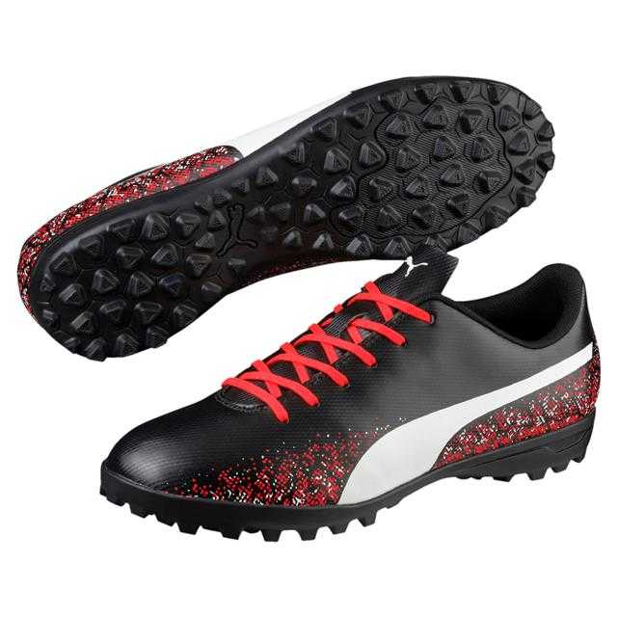

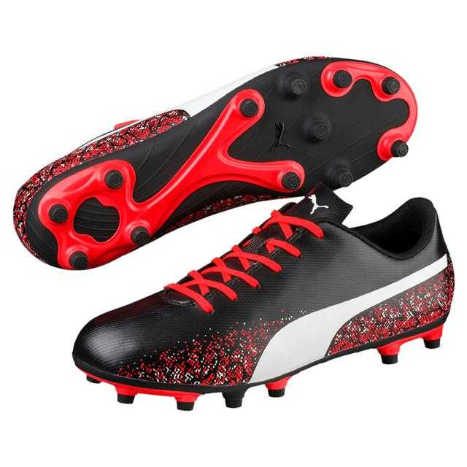



Yukarıda yazılı kuralları okudum ve kabul ediyorum.
KATILIMCI SORUMLUSU KOMİTE BAŞKANI

………/………/ 2026

